**Проект**

**Развитие мелкой моторики у детей младшего дошкольного возраста**

Разработал: Трач Н.Е.

СОДЕРЖАНИЕ

Введение………………………………………………………… 3

Теория…………………………………………………………… 4

Практика………………………………………………………… 6

Заключение……………………………………………………… 12

Список литературы……………………………………………... 13

Приложения…………………………………………………….. 14

**Введение**

Младший дошкольный возраст ребёнка уникален по своему значению для речевого развития: в этот период ребёнок обладает повышенной чувствительностью к языку, его звуковой и смысловой стороне.

Язык дети познают, используя специфически детские способы обследования (игры со звуками рифмами; словотворчество). Этот закономерный процесс чрезвычайно полезен для всего хода речевого развития.

Известно и то, что в последние годы уровень речевого развития детей заметно снизился. Одной из причин тому является то, что родители меньше говорят с детьми, из-за своей занятости. Дети и сами меньше говорят, потому что больше смотрят телевизор. Они реже делают что-то своими руками, потому что современные игрушки и вещи устроены максимально удобно, но не эффективно для развития моторики (одежда и обувь с липучками вместо шнурков и пуговиц, книжки и пособия с наклейками вместо картинок для вырезания и т.д.)

Сегодня все без исключения знают, что игры с пальчиками развивают мозг ребенка, стимулируют развитие речи, творческие способности, фантазию малыша, они способны улучшить произношение многих звуков. В общем, чем лучше работают пальцы и вся кисть, тем лучше ребенок говорит.

Дело в том, что рука имеет самое большое «представительство» в коре головного мозга, поэтому именно развитию кисти принадлежит важная роль в формировании головного мозга и становлении речи. И именно поэтому словесная речь ребенка начинается тогда, когда движения его пальчиков достигают достаточной точности. Ручки ребенка как бы подготавливают почву для последующего развития речи.

**Цель:** целенаправленная работа по формированию тонких движений пальцев рук с целью развития активной речи у детей младшего дошкольного возраста.

**Задачи:**

**-** использовать разнообразные приёмы и методы по формированию тонких движений пальцев рук у детей младшего дошкольного возраста;

- создавать благоприятную атмосферу для детского словотворчества, игровых и юмористических вариаций стихотворных текстов, в частности произведений поэтического фольклора;

**-** пополнить развивающую среду группы материалами и пособиями, направленными на развитие мелкой моторики;

**-** привлечь родителей к участию в реализации проекта.

**Организация работы по проекту:**

|  |  |  |
| --- | --- | --- |
| № | Деятельность педагога | Сроки |
| 1. | Научно-методическое обеспечение проектной деятельности. | Сентябрь |
| 2. | Разработка перспективного плана работы по развитию мелкой моторики на текущий учебный год: | Октябрь |
| 3. | Подбор и систематизация практического материала. | В течение года |
| 4. | Изготовление перчаточных кукол, пальчиковых театров по русским народным сказкам. | В течение года |
| 5. | Изготовление картотеки пальчиковых игр по лексическим темам. | Ноябрь |
| 6. | Разработка игр – занятий по проекту. | В течение года |
| 7. | Открытое занятие с демонстрацией внедрения пальчиковых игр в ход занятия. | Апрель |
| 8. | Выявление результатов деятельности по проекту (диагностическое обследование речи детей). | Май |
| 9. | Творческая самопрезентация на педсовете по успешности реализации проекта. | Апрель |
| 10. | Обобщение опыта работы, накопленного в ходе реализации проекта, на районном фестивале «На пути к успеху – 2009!» | Май |
| 11. | Оформление наглядно – информационного и консультативного материала для родителей. | В течение года |
| 12. | Привлечение родителей к участию в реализации проекта. | В течение года |

**Ожидаемые результаты:**

Образовательные:

* способность произносить все гласные и простые согласные звуки;
* Умение читать наизусть небольшие потешки и стихотворенья;
* Формирование навыков самообслуживания в соответствии с возрастными особенностями;

Воспитательные:

* Формирование доброжелательного отношения к окружающим;
* Повышение самооценки.

Пальчиковые игры и упражнения — уникальное средство для развития мелкой моторики и речи в их единстве и взаимосвязи. Разучивание текстов с использованием «пальчиковой» гимнастики стимулирует развитие речи, пространственного мышления, внимания, воображения, воспитывает быстроту реакции и эмоциональную выразительность.

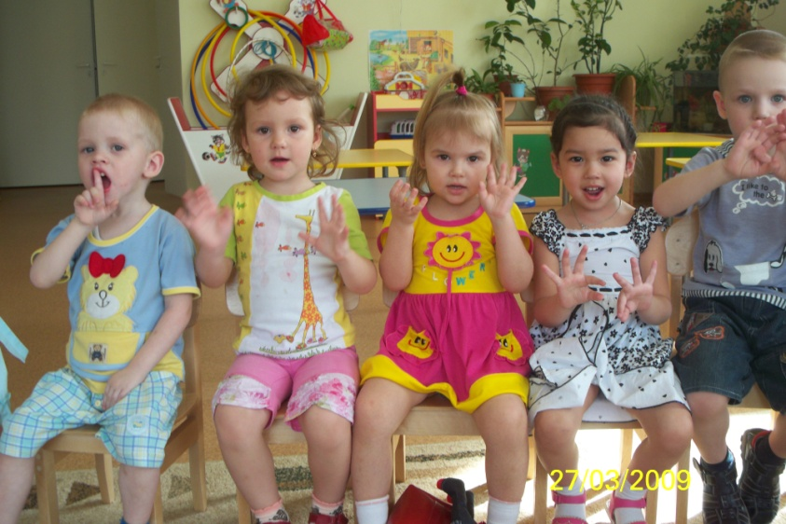

Рисунок 1. «Потешные пальчики»

Очень важным фактором для развития речи является то, что в пальчиковых играх все подражательные действия сопровождаются стихами. Стихи привлекают внимание малышей и легко запоминаются.звать нужные двигательные ассоциации, и наоборот - ж

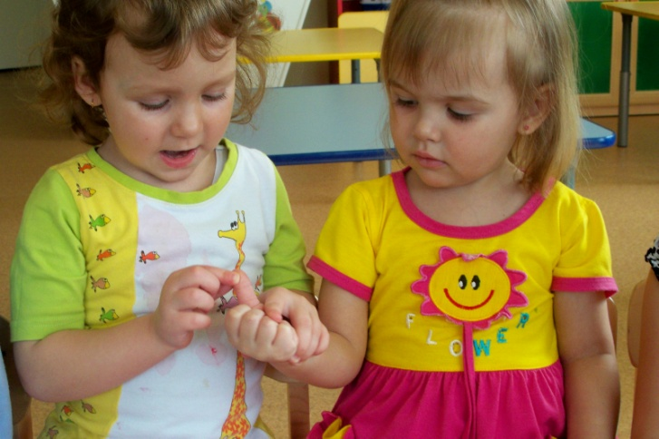

Рисунок 2. «Пальчик – мальчик»

Практика показала, что пальчиковые игры, разработанные на фольклорном материале, максимально полезны для развития ребёнка-дошкольника. Они содержательны, увлекательны, грамотны по своему дидактическому наполнению (Рис. 1, 2), (Приложение 2).

Осуществляя тренировку тонких движений пальцев рук, мы активно использовали не только создаваемые конструкции из пальцев рук, в соответствии с предлагаемым стихотворным текстом (Рис. 3), но и различные игры и занятия с предметами: природным материалом, бумагой, пластилином, бусами, шнуровками, счётными палочками, спичками, мозаикой, конструктором и т. д. (Рис. 4, 5). А также использовали различные виды театров: теневого, пальчикового, настольного, перчаточных кукол (Рис. 6, 7). Такие занятия, также способствуют взаимодействию мелкой моторики пальцев рук с такими высшими психическими процессами, как память, внимание, мышление, пространственное восприятие, воображение, наблюдательность (Приложение 3).

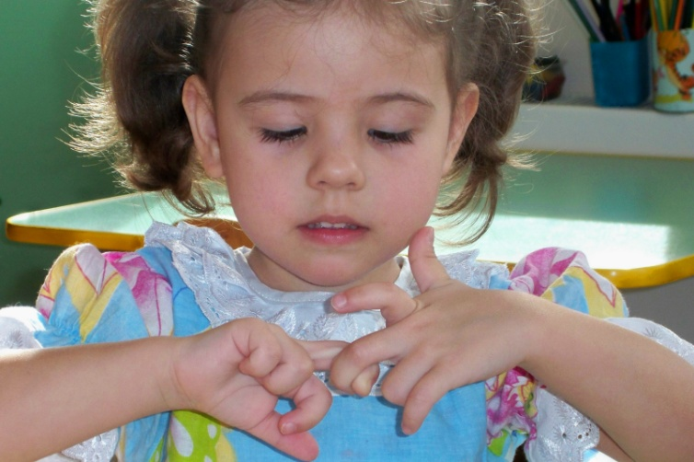

Рисунок 3.

«Вот и встретилась семья. Рад тебя увидеть я. Мы всех в гости пригласили, Всех здороваться учили. В знак приветствия кивать Может пальчик номер пять, Безымянный может ниже, Средний – силой не обижен, Этот – знает всё на свете, а вот этот любят дети!»

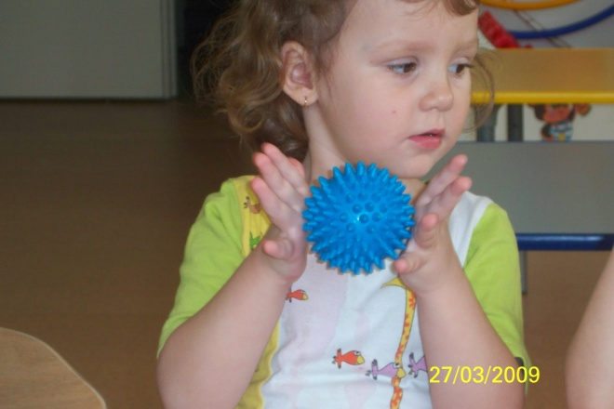

Рисунок 4.

«Мячик я рукой катаю, По столу его гоняю. Им поглажу по ладошке, Будто бы сметаю крошки. Я сожму его слегка. Тренируется рука».

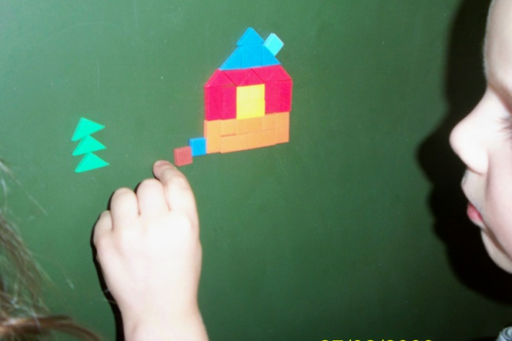

Рисунок 5. «Что нам стоит Дом построить …»

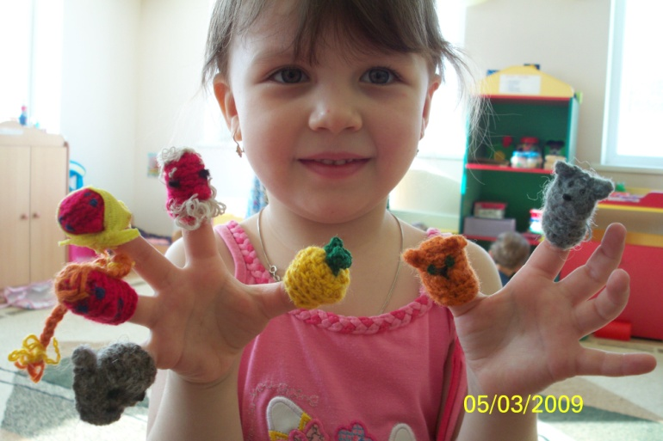

Рисунок 6. «Дедка за репку ... »

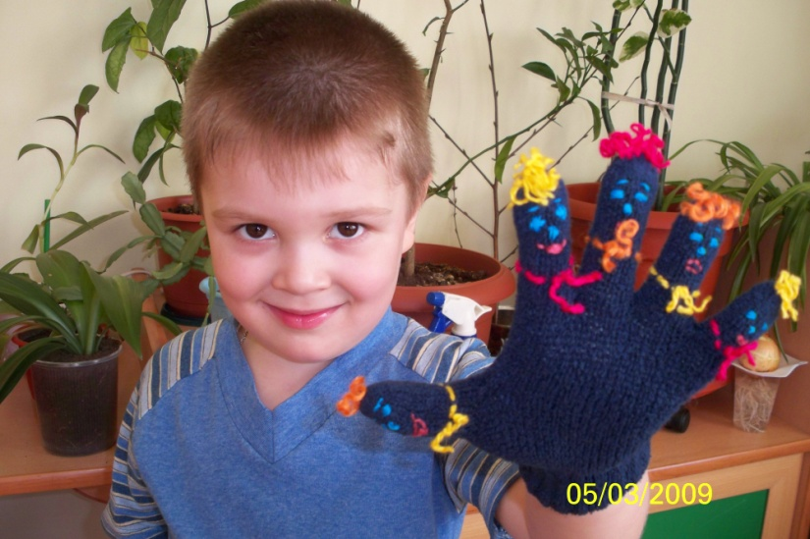

Рисунок 7. «Эти пальчики друзья, Друг без друга им нельзя!»

С учётом развивающей функции предметной среды, требующей для своей реализации сочетания традиционных и новых компонентов, обеспечивающих преемственность развития деятельности от простых её форм к более сложным, в группе оборудован «Центр развития мелкой моторики»

Для привлечения родителей к участию в реализации проекта, мной был подобран и оформлен наглядно – информационный и консультативный материал для родителей. Благодаря этому, родители приняли активное участие в изготовлении практического материала и в закреплении разучиваемых игр с детьми дома (Рис. 9)

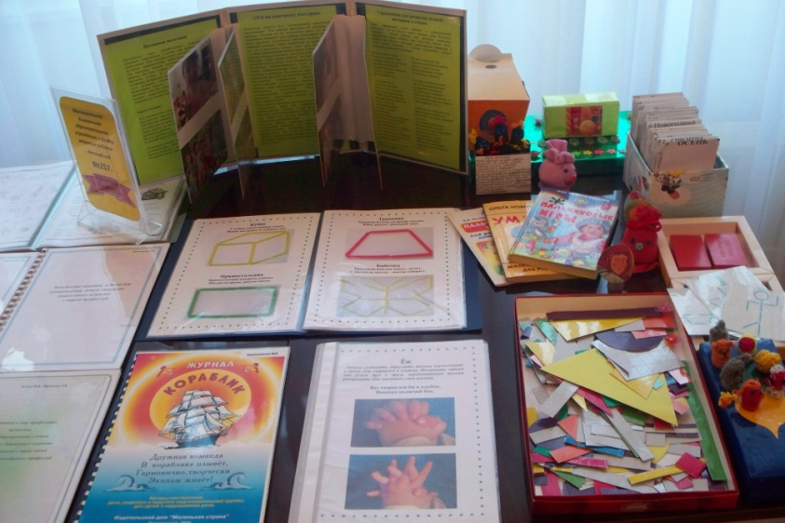

Рисунок 9. «Играем дома»

Благодаря применению наработанного материала на практике, по результатам диагностического обследования, у воспитанников наблюдается совершенствование речевых навыков, повысился уровень изобразительных навыков. А также, у многих детей заметно повысилась самооценка.

В качестве обобщения проделанной работы, на педагогическом совете была представлена презентация по теме самообразования: «Развитие речи через пальчиковые игры».

**Заключение**

«Истоки способностей и дарований детей находятся на кончиках их пальцев», - писал В. А. Сухомлинский. Это значит, чем больше ребёнок умеет, хочет и стремится делать руками, тем он умнее и изобретательнее. Ведь на кончиках пальцев – неиссякаемый «источник» творческой мысли, который «питает мозг ребёнка.

О том, как важно уделять особое внимание развитию мелкой моторики ребёнка, педагоги и психологи говорят уже давно. Все они сходятся во мнениях, что развитию интеллекта и речи малыша, подготовке к обучению в школе, а также положительному воздействию на весь организм ребёнка в целом способствует ловкая и слаженная работа детских пальчиков.

Учитывая тот факт, что активные движения пальцев рук стимулируют развитие речи, целесообразно расширять объём пальчиковых игр и систематически использовать их в работе с детьми.

**Список литературы**

* 1. Евдокимова, Е.С. Технология проектирования в ДОУ. – М. : ТЦ Сфера, 2008. – 64с. – (Библиотека руководителя ДОУ).
  2. Киселёва, Л.С. Проектный метод в деятельности дошкольного учреждения : Пособие для руководителей и практических работников ДОУ / Л.С. Киселёва, Т.А. Данилина [ и др]. – М. : 2003.
  3. Парамонова, Л.А. Программа «Истоки» : Базис развития ребёнка – дошкольника. / Л.А Парамонова, А.Н. Давидчук [и др]. – М. : Просвещение, 2003. – 335 с.
  4. Диченкова, А.М. Страна пальчиковых игр : идеи для развития мелкой моторики / А.М. Диченкова. – Ростов на Дону : Феникс, 2008. – 220,[2] с. : ил. – (Мир вашего ребёнка).
  5. Пименова, Е.П. Пальчиковые игры / Е.П. Пименова. – Ростов на Дону : Феникс, 2007. – 221, [1] с. – (Мир вашего ребёнка).
  6. Белая, А.Е. Пальчиковые игры для развития речи дошкольников : Пособие для родителей и педагогов / Белая А.Е., Мирясова В.И. – М. : АСТ : Астрель : Профиздат, 2007. – 46 [2] с. : ил.
  7. Ивантер, Ю.Е. Маленькая куколка на руке ребёнка : Кукольный театр в школе / Ю.Е. Ивантер. – М. : Чистые пруды, 2008. – 32 с. : ил.

# Приложение 1.

### **Этапы разучивания игр:**

* Взрослый сначала показывает игру малышу сам.
* Взрослый показывает игру, манипулируя пальцами и ручкой ребёнка.
* Взрослый и ребёнок выполняют движения одновременно, взрослый проговаривает текст.
* Ребёнок выполняет движения с необходимой помощью взрослого, который произносит текст.
* Ребёнок выполняет движения и проговаривает текст, а взрослый подсказывает и помогает.

### **Рекомендации:**

- Насколько ребёнку понравится игра, зависит во многом от исполнения взрослого. Для детей трех-пяти лет имеет большое значение выразительная мимика и речь взрослого. Конечно, для выразительного исполнения взрослому следует выучить стихи наизусть;

-Если в новой игре имеются не знакомые малышам персонажи или понятия, сначала необходимо рассказать о них, используя картинки или игрушки;

- Если сюжет игры позволяет, можно «бегать» пальчиками по руке или спине ребёнка, щекотать, гладить и др.;

- Важно делать в подходящих местах паузы, говорить то тише, то громче, определите, где можно говорить очень медленно, повторяйте, где возможно, движения без текста;

- Выбрав две-три игры, постепенно заменяйте их новыми;

-Проводите занятия весело, «не замечайте», если малыш на первых порах делает что-то неправильно, поощряйте успехи;

- Движения правой и левой рук контролируются разными полушариями мозга. Когда ребёнок начнёт легко выполнять нужные движения одной рукой, можно научить его выполнять те же движения другой рукой, а затем сразу двумя руками.

Приложение 2.

**«Потешки на ладошке»**

Свинка Ненила  
Сыночка хвалила:  
- То-то хорошенький,  
То-то пригоженький;  
Ходит бочком, Уши торчком,  
Нос пятачком!

- Петушок, петушок,  
Золотой гребешок,  
Масляна головушка.   
Шелкова бородушка,  
Что ты рано встаёшь,  
Что ты звонко поешь,  
Деткам спать не даёшь?

- Водичка-водиченька,  
Умой моё личико!  
Чтобы щёчки алели,  
Чтобы глазки блестели,  
Чтоб смеялся роток,  
Чтоб кусался зубок!

- Солнышко-вёдрышко!  
Взойди поскорей,  
Освети, обогрей  
Телят да ягнят,  
Ещё маленьких ребят!

- Ножки, ножки, де вы были?  
- За грибами в лес ходили.  
- Что вы, ручки, работали?  
- Мы грибочки собирали. - А вы, глазки, помогали? - Мы искали да смотрели,  
Все пенёчки оглядели.  
Вот и Ванюшка с грибком,  
С подосиновичком!

**"Этот пальчик"**  
Этот пальчик – дедушка,  
Этот пальчик - бабушка,  
Этот пальчик - папочка,   
Этот пальчик - мамочка,   
Этот пальчик - я.   
Вот и вся моя семья.  
*Предложите малышу согнуть пальцы левой руки в кулачок, затем, слушая потешку, по очереди разгибать их, начиная с большого пальца.*

**"Пальчик-мальчик"**  
- Пальчик-мальчик, где ты был?   
- С этим братцем в лес ходил,   
С этим братцем щи варил,   
Сэтим братцем песни пел,   
С этим - в дудочку дудел.  
*Сжимайте каждый пальчик малыша, как бы обращаясь к нему: от указательного до мизинца.*

**Упражнения для развития мелкой моторики в стихах**

Ручки на столе лежат,  
И пока что крепко спят, а теперь одна проснулась и тихонько потянулась. *(Ладонь остается прижатой к столу, а пальцы приподнимаются).*  
  
Это правая рука  
Улеглась она опять,  
Видно, будет отдыхать.  
Вот и левая проснулась,  
Тоже сладко потянулась.  
*(Вторая ладонь лежит на столе, а пальцы приподнимаются).*

Теперь две руки проснулись -  
Сильно-сильно потянулись**.**  
*(Пальцы на обеих руках приподнимаются).*  
  
Большой пальчик подними  
И тихонько постучи.  
*(Поднимаются по очереди пальцы на обеих руках по одному и стучат).*  
  
Тук-тук-тук,тук-тук-тук  
Раздается снова стук  
На руке твоей другой  
Пальчик постучал большой.  
Мы по очереди всеми  
Будем пальцами стучать.  
И, конечно, отдыхать.

А теперь мы будем киски  
Эй, не подходите близко -  
Поцарапаем немножко -  
Не ребята мы, а кошки.  
*(Пальцы обеих рук вместе, а потом каждая рука по очереди легко царапает стол.)*

К нам на стол забрался слон,  
Начал громко топать он.  
*(Постучать пальцами ладоней по столу.)*  
  
И лошадки прибежали  
И копытцами стучали.  
*(Легко постучать кончиками пальцев по столу.)*  
  
Осторожны и легки  
Приползали паучки.  
*(Медленно перебирать пальцами по поверхности стола.)*  
 А лягушки проскакали -   
И в болотце убежали.  
*(Отталкиваться сжатыми пальцами от стола, приподнимая кисти рук.)*

Тихо по земле шурша  
Ползет змейка не спеша.  
*(Волнообразные движения кисти рук, подушечки пальцев не отрываются от стола).*

Приложение 3.

**Закрепляющее занятие по развитию речи**

**детей младшего возраста**

**тема: "Пассажирский транспорт"**

**Цель:** Закрепить и систематизировать знания детей о транспорте. Развивать диалогическую речь.

**Задачи:** 1. Обогащать и активизировать словарный запас детей;

2. Учить отвечать на вопросы грамматически правильно;

3. Закреплять в речи правильное использование предлогов: (в), (на);

4. Учить образовывать глаголы с помощью приставок;

5. Отрабатывать правильное произношение звуков: [б’], [ж], [в], [у];

6. Учить произносить звуки длительно, на одном дыхании;

7. Развивать память, внимание, воображение;

8. Развивать мелкую моторику рук;

9. Воспитывать дружелюбие;

10. Воспитывать культуру поведения на дороге.

**Предварительная работа:**

1. Рассматривание картин на тему: "Пассажирский и грузовой транспорт";

2. Познавательное занятие на тему: "Пассажирский транспорт";

3. Разговор с детьми по подгруппам на тему: "Машины - помощники";

4. Рисование на тему: "Мой автомобиль";

5. Наблюдение за работой грузового транспорта ( во время прогулки): погрузка мусора в мусоровоз, привоз продуктов детский сад, доставка стройматериалов на стройку школы;

6. Подвижная игра "Автомобили".

**Оборудование:** Магнитная доска, картинки с изображением транспорта; ковролин, детали автотранспорта для ковролина; детали автобусов из картона; дорожный знак "Остановка"; массажные мячи на каждого ребёнка; наклейки-билеты на каждого ребёнка; магнитофон.

**Практический материал:**

**Пальчиковая игра: "Пассажирский транспорт»:**

Автобус, троллейбус, машина, трамвай (*поочерёдное соединение большого пальца с остальными).*

О них ты, на улице, не забывай (*грозят указательным пальцем)*

**Пальчиковая игра: "Превращение":**

Вошли пешеходы, лишь двери открылись

И в пассажиров все превратились

(*движения в соответствии с текстом).*

**Игра с массажным мячом: "Третий лишний"**

**оборудование:** мячи массажные на каждого ребёнка, "билеты"

**ход:** воспитатель раздаёт мячи, объясняет правила: "Вы катаете мяч в руках, а я, буду подходить и говорить три слова, а вы должны сказать: какое слово лишнее? За правильный ответ, вы получаете билет"

(руль, колесо, обруч; фара, кузов, холодильник; кабина, салон, кровать; светофор, пешеход, качели; автобус, троллейбус, сапог; шофёр, пассажир, клоун; машина, автобус, книга; тротуар, остановка, кукла.)

**Динамическая пауза: *"Едем, плывём, летим"***

На лошадке поскакали. Цок-цок-цок!

Быстро до шоссе домчали.

Пересели на машину,

В бак добавили бензина Би-би-би!

На машине ехали Ж-ж-ж!

До реки доехали.

У реки разворот.

А на речке пароход У-у-у!

Пароходом плыли,

До горы доплыли.

Пароход не везёт,

Надо сесть в самолёт.

Самолёт гудит В-в-в!

Высоко летит.

**Словесная игра: *"Мы ехали"***

На автобус сели мы

В детский сад поехали!

К речке подъехали,

По мосту проехали.

Прямо поехали,

Ямку объехали.

На горку въехали,

Осторожно съехали.

В ворота заехали,

В детский сад приехали.

**Ход занятия**

1. Воспитатель с детьми входят в группу. Здороваются с гостями. В это время, из спальни доносится чей - то плачь.

Воспитатель вносит игрушку, успокаивая: "Не плачь, малыш! Расскажи нам, что с тобой случилось?!"

Мышонок: "Дело в том, что я решил сам, без мамы, поехать к своей бабушке. Она живёт далеко, пешком мне не дойти. Вот я и отправился к дороге. А там, так много машин! Одни везут песок, другие - хлеб. Я им кричу: "Стойте! Отвезите меня к бабуле!" А они мчатся мимо и не останавливаются. Что же мне делать?!"

Воспитатель: Эх ты, малыш - глупыш, разве ты не знаешь, что маленькие дети, ни за что на свете, не должны ходить к дороге без взрослых? Ведь это очень опасно! А те машины, которые ты видел, не возят людей. Такие машины возят разные грузы. Ребята, как называются машины, которые возят груз? (грузовые машины) Правильно! А людей возит совсем другой транспорт. Скажите, детки, какой транспорт возит людей? (пассажирский). А какой пассажирский транспорт возит людей? (автобус, троллейбус, трамвай). Да, и даже наши пальчики знают о них: *Пальчиковая игра.* Ребятки, вы знаете как называют людей, которые едут в пассажирском транспорте? (пассажиры) Правильно! Поэтому этот транспорт и называется "Пассажирский". Кто - нибудь из вас ездил в пассажирском транспорте? Расскажи нам, (Настя): на каком транспорте, с кем и куда ты ездила? Ребята, скажите, куда ещё можно поехать на пассажирском транспорте? (в больницу, в цирк и т. п.) А хотите, мы с вами, прямо сейчас поедем на автобусе в автопарк? кто из вас знает, что это за место? (большой гараж, где машины ремонтируют, готовят к работе) Правильно!

Мышонок: Пожалуйста! Возьмите меня с собой, я буду хорошо себя вести!

Воспитатель: Ну конечно мы тебя возьмём! Ребята, а куда же мы с вами пойдём, чтобы сесть в автобус? (на остановку) Посмотрите, вон там стоит знак "Остановка". Сейчас мы пойдём на остановку и подождём наш автобус. А где мы пойдём? Там, где едут машины? (нет, по тротуару) Верно! Ведь мы с вами пешеходы и должны ходить по тротуару! П*одходят к "автобусу" из стульчиков.* Но ведь автобус сам ехать не может. Кто знает, кто управляет автобусом? (шофёр) Правильно! Вот наш шофёр (*игрушка)* Где сидит шофёр? (в кабине) Что он будет делать в кабине, когда мы поедем? (рулить, нажимать педали) Хорошо! А куда же мы с вами войдём? (в салон) Правильно! Мы войдём в салон автобуса и сядем на свободные места *Садятся на стульчики.* Итак, мы вошли в автобус и превращаемся в кого? (в пассажиров). *Пальчиковая игра "превращение".* Поехали! *Играет музыка.* Детки, вы знаете, чем занимаются пассажиры в автобусе, когда едут? (смотрят в окно, разговаривают, читают) А давайте мы с вами поиграем в игру "Третий лишний". *Игра с массажными мячами.* Остановка "Автопарк"! Выходим, ребята, наша остановка! *Идут к магнитной доске.* Посмотрите! Это автопарк, здесь много разных машин. Давайте покажем мышонку, какой здесь транспорт грузовой, а какой - пассажирский? Молодцы! А сейчас идём дальше. *Подходят к ковролину.* Как вы думаете, готовы ли эти машины ехать? (нет, они сломаны) Давайте их починим?! Отлично! Справились! Устали? Давайте немного отдохнём? *Динамическая пауза.* Отдохнули? Тогда, слушайте следующее задание: на столах лежат детали, из которых вы должны собрать автобусы. Девочки будут собирать зелёный автобус, а мальчики - синий. Но сначала, вам надо взять в руки одну часть автобуса и назвать её, а затем, положить на стол и соединить с другими. *Когда автобусы собраны, воспитатель задаёт вопросы: Как можно назвать зверят, которые сидят в салоне автобуса? Кем стал колобок? Что он делает в кабине?* А сейчас нам пора возвращаться в детский сад. Поедем снова на автобусе? Значит, опять идём на остановку по тротуару? *Идут на стульчики.* Проходите, пожалуйста, в салон автобуса и занимайте свободные места. Поехали! *Играет музыка.* Ну что, ещё поиграем? *Словесная игра "Мы ехали».* Остановка - "Детский сад"! Выходим из автобуса! Ой, Да это же мама нашего мышонка! Здравствуйте!

Мама мышонка: Здравствуйте! Ну, как же ты мог, малыш, я же волновалась за тебя! Где ты был?

Мышонок: Мамочка, прости меня, пожалуйста, я больше ни когда не буду уходить один со двора! Мамуля, ты знаешь, мне ребята столько всего интересного рассказали о транспорте! Оказывается, есть машины, которые возят только доски, кирпичи, продукты, а людей они не возят. И называются они м-м-м... *Дети подсказывают: грузовые машины.* А людей возит другой транспорт, он называется, называется ...(пассажирский). Да! А ещё мы с ребятами ездили на автобусе, это такой большой дом на колёсах у него есть салон, где сидят эти ...(пассажиры), и ещё м-м-м ..., ну, там сидит дядя-шофёр (кабина) Точно! И чтобы сесть в автобус, надо идти на эту как её? (остановку) Да, остановку! Спасибо вам ребята, с вами так было здорово и интересно!

Мама мышонка: Спасибо, что помогли моему мальчику и рассказали всё о транспорте! Приходите к нам в гости, вы теперь наши друзья! До свидания! *Прощаются.*

Воспитатель: Вот и закончилось наше занятие. Ребята, я благодарю вас за работу. Мне очень понравилось, как вы отвечали на вопросы. Вы отлично справились со всеми заданиями. Особенно мне понравилось, как отвечал (имя ребёнка) и как (имя) быстро и правильно собрал автобус.